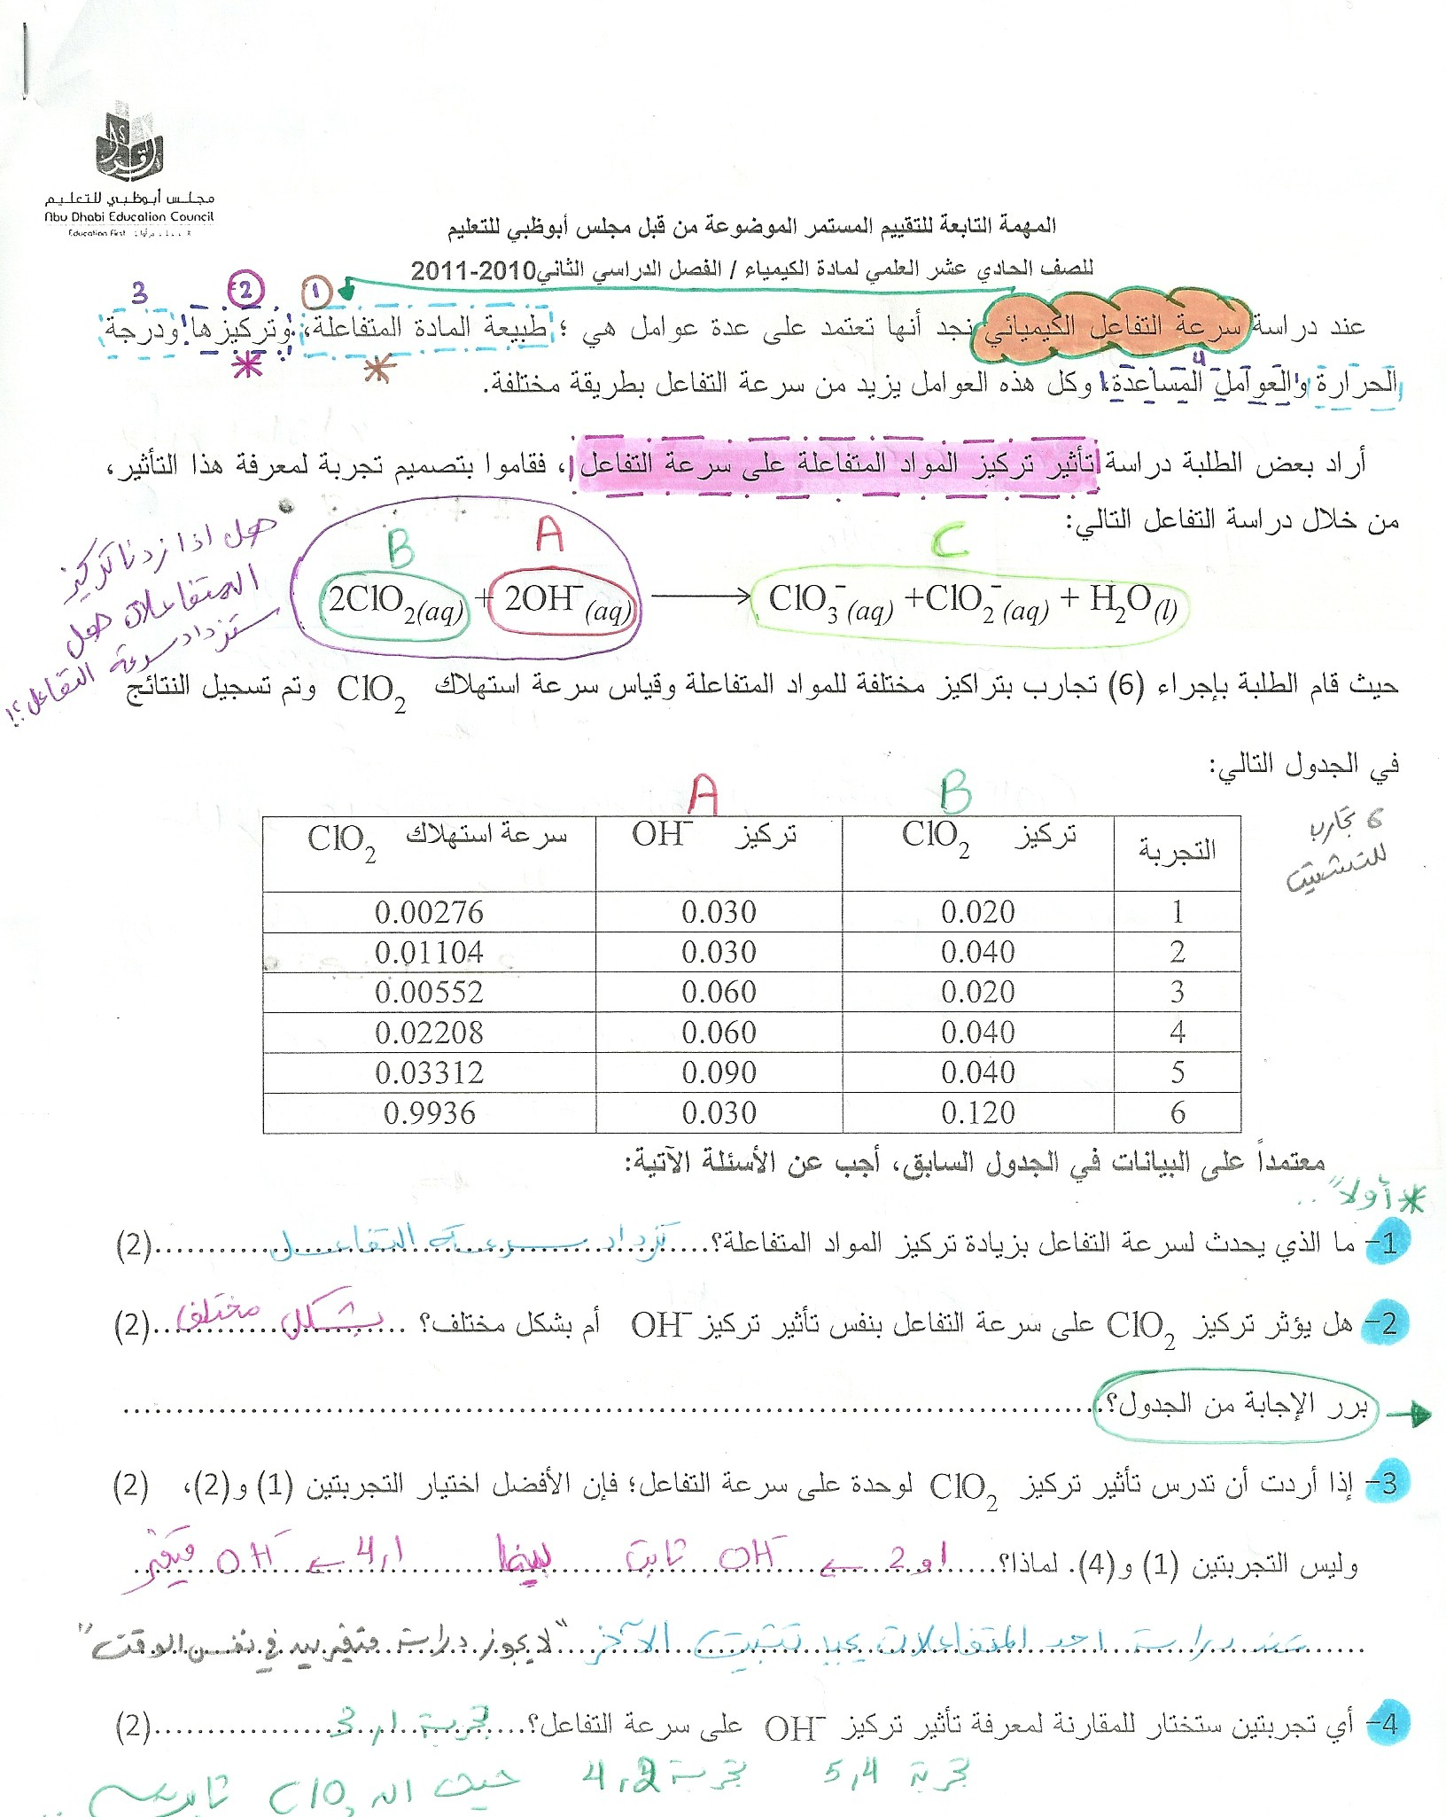
اجوبة تاسك الكيمياء ( من الاستاذ )

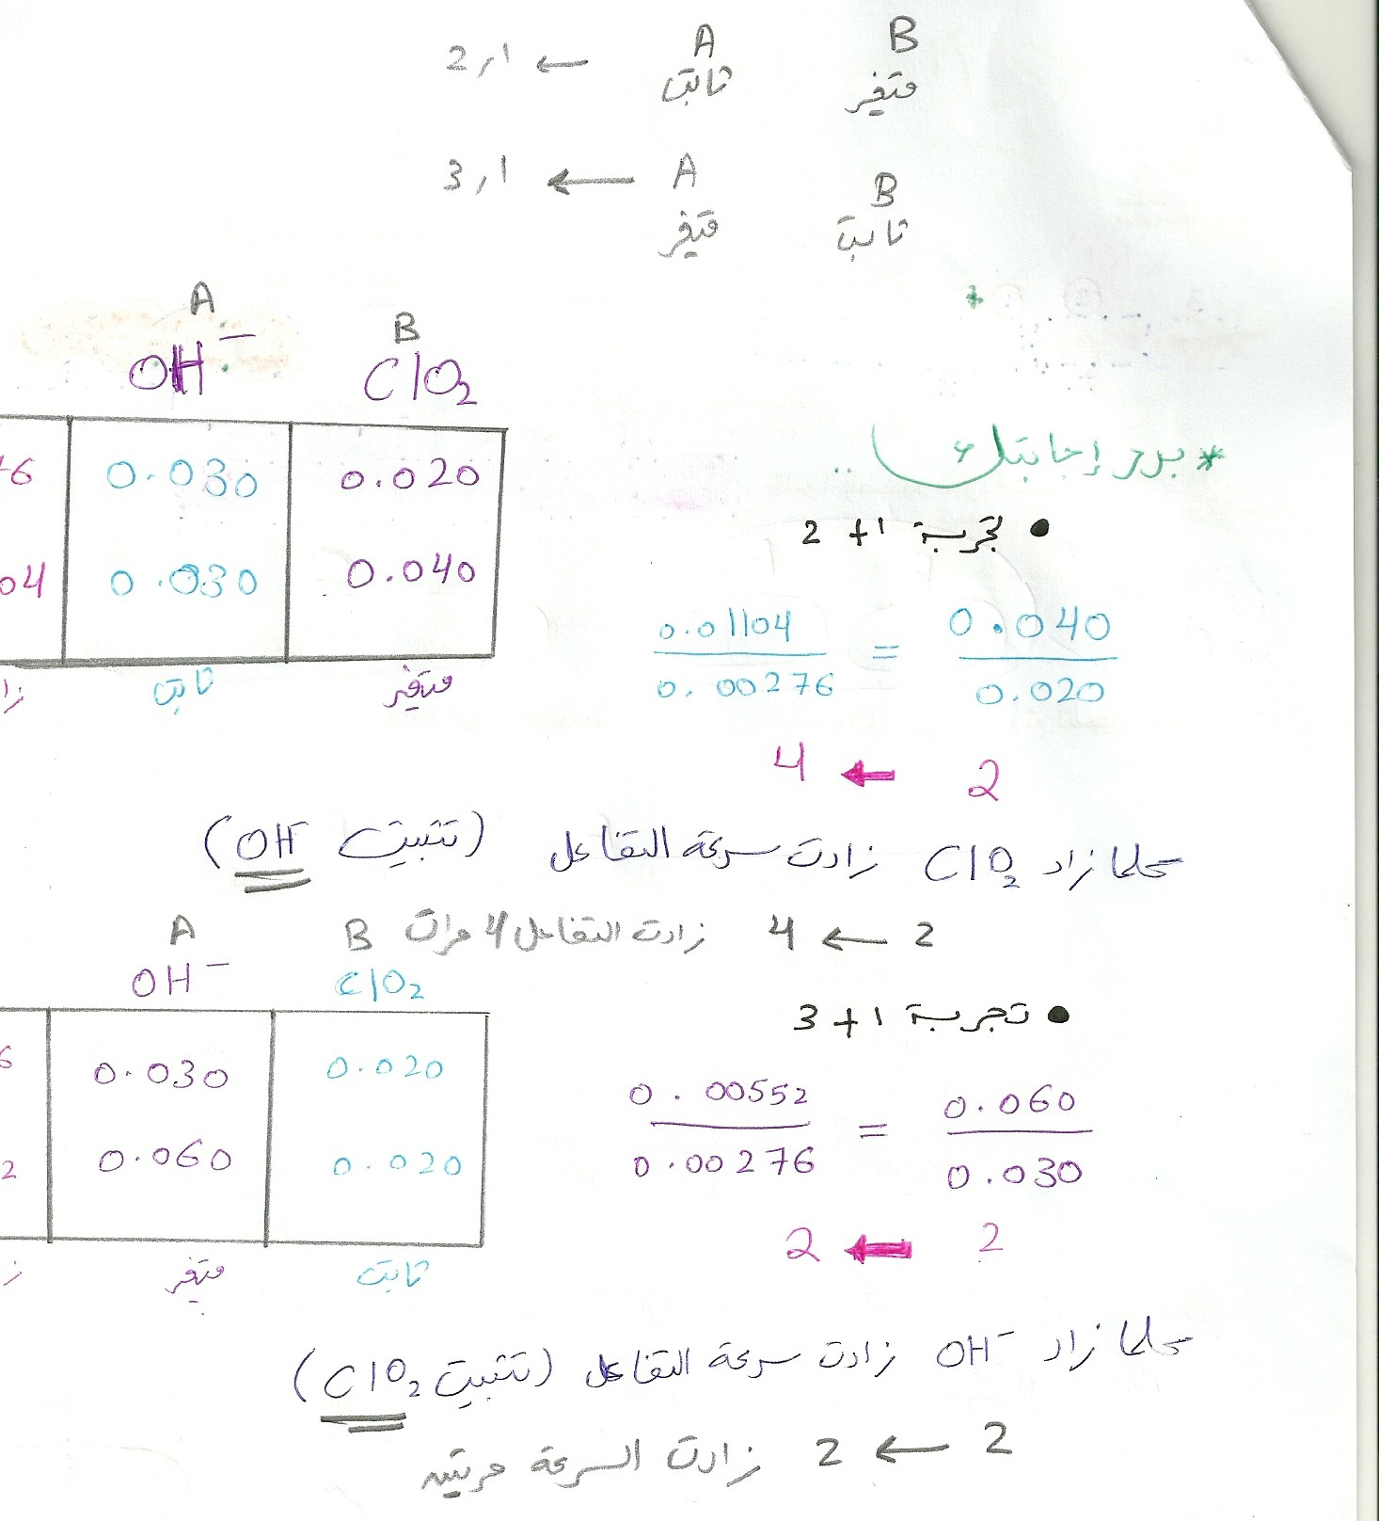

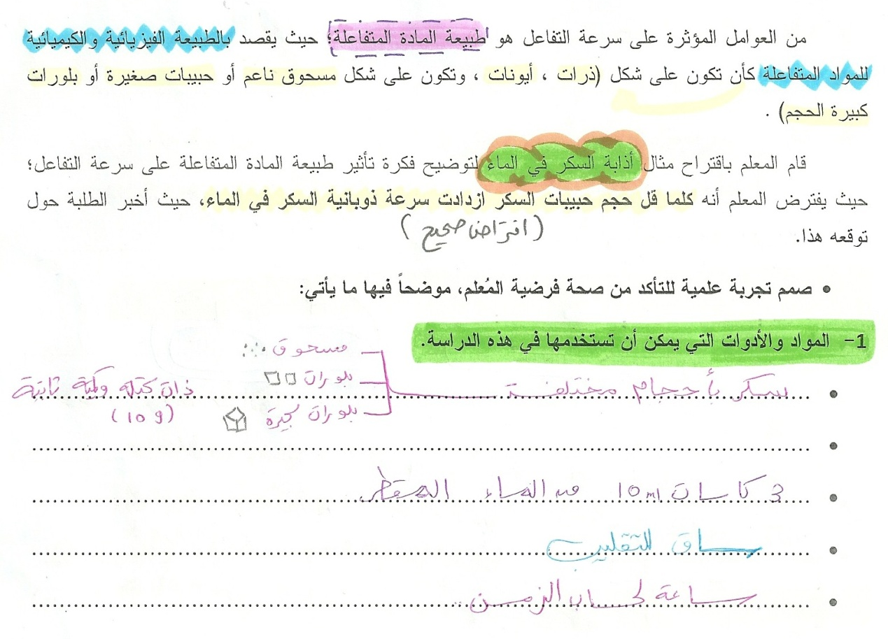
ملاحظة:
مافي داعي التقيد بهذي الاجوبة

خطوات العمل:
- تحضير 3 كاسات فلتكن (A, B,C ) ووضع كمية 10 ملي من الماء المقطر في كل كأس
- وضع مسحوق في الكأس A، و بلورات في الكأس B، و بلورات كبيرة في الكأس C
- تقليب السكر في الكاسات الثلاثة
- ملاحظة ذوبانية السكر في الماء و يتم حساب الزمن
- تسجيل قراءات الزمن في جدول
- تكرار التجربة 3 مرات للتأكد و التحقق من الدقة و الضبط
- بعد الانتهاء من التجربة يتم المحافظة على النظافة عن طريق غسل الكاسات

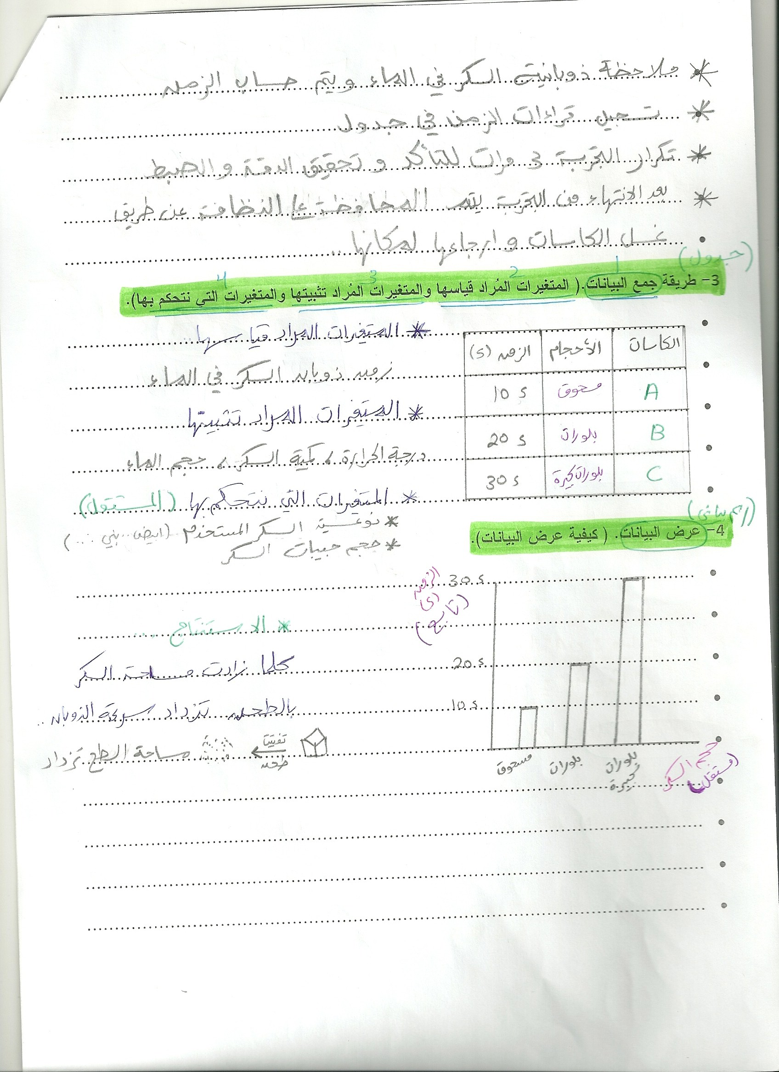
جدول

رسم بياني

ملاحظة:
اللي ما يعرفون شو يعني مستقل و تابع و ثابت
مستقل: انتي تغيرينه
تابع : انتي تقيسينه "و هو اصلا تغير بسبب المتغير المستقل"
ثابت: شي ظل مثل ما هو طول التجربة

الاسئلة الاخرى الواردة قد تكون عن:
مصادر الخطأ ( شخصية او اداة او الاثنين)
سؤال استنتاج ( لو قمنا بكذا ماذا سيحصل....)
يربط التجربة بالامارات او الواقع او الحياة اليومية

تمنياتي لكن بالتوفيق ...
السموحة على الخط ..
اذا في اي ملاحظات على الاجوبة يريت تبلغوني..
يسمح ان تحطون هذي الاجوبة بأي منتدى عشان غيرنا يستفيدون..
Good Luck

UniQue Girl

